

**Администрация муниципального образования  
"Городской округ "Город Нарьян-Мар"**

**ПОСТАНОВЛЕНИЕ**

|  |  |  |  |
| --- | --- | --- | --- |
| 05.05.2023 | № |  | 665 |

О внесении изменений в Схему размещения рекламных конструкций на территории муниципального образования "Городской округ "Город Нарьян-Мар"

В соответствии с Федеральным [законом](consultantplus://offline/ref%3DD7A6AA645C8AE42E81CC0D32D6243113CB4EA4877F24C45F91ED2D9D4A2EE18E317A1C649DA3BA7Ah8o3D) от 06.10.2003 № 131-ФЗ "Об общих принципах организации местного самоуправления в Российской Федерации", Федеральным [законом](consultantplus://offline/ref%3DD7A6AA645C8AE42E81CC0D32D6243113CB4EA4877F24C45F91ED2D9D4A2EE18E317A1C649DA3BA7Ah8o3D) от 13.03.2006 № 38-ФЗ "О рекламе", постановлением Администрации Ненецкого автономного округа от 30.12.2013 № 511-п   
"Об установлении предельного срока заключения договоров на установку   
и эксплуатацию рекламных конструкций и утверждении Порядка предварительного согласования схем размещения рекламных конструкций и вносимых в них изменений", Уставом муниципального образования "Городской округ "Город Нарьян-Мар", распоряжением Департамента внутренней политики Ненецкого автономного округа   
от 26.04.2023 № 63 "О предварительном согласовании изменений в схему размещения рекламных конструкций на территории муниципального образования "Городской округ "Город Нарьян-Мар" Администрация муниципального образования "Городской округ "Город Нарьян-Мар"

**П О С Т А Н О В Л Я Е Т:**

1. Внести в Схему размещения рекламных конструкций на территории муниципального образования "Городской округ "Город Нарьян-Мар", утвержденную постановлением Администрации МО "Городской округ "Город Нарьян-Мар"   
от 16.05.2018 № 333, следующие изменения:

1.1. В разделе V "Адресный перечень мест размещения рекламных конструкций на территории муниципального образования "Городской округ "Город Нарьян-Мар"   
на земельных участках независимо от форм собственности, а также зданиях или ином недвижимом имуществе, находящемся в государственной или муниципальной собственности" таблицу дополнить строкой следующего содержания:

"

|  |  |  |  |  |  |  |
| --- | --- | --- | --- | --- | --- | --- |
| 41. | I5 / 41 | 5 | Рекламная конструкция, конструктивно связанная  с забором, ограждением земельного участка | Ограждение участка дома № 47  по улице имени 60-летия Октября, кадастровый номер земельного участка: 83:00:050023:18 | 12 х 1 | Земельный участок  в частной собственности |

".

1.2. В разделе VI "Общая схема размещения рекламных конструкций   
на территории муниципального образования "Городской округ "Город Нарьян-Мар":

1.2.1. Общую схему размещения рекламных конструкций муниципального образования "Городской округ "Город Нарьян-Мар" изложить в новой редакции согласно Приложению 1 к настоящему постановлению.

1.2.2. Лист № 5 укрупненной схемы размещения рекламных конструкций   
на территории муниципального образования "Городской округ "Город Нарьян-Мар"   
с разбивкой по секторам дополнить сектором "I5" и номером места размещения рекламной конструкции "41" согласно Приложению 2 к настоящему постановлению.

2. Настоящее постановление вступает в силу после его официального опубликования.

|  |  |
| --- | --- |
| **Глава города Нарьян-Мара** | **О.О. Белак** |

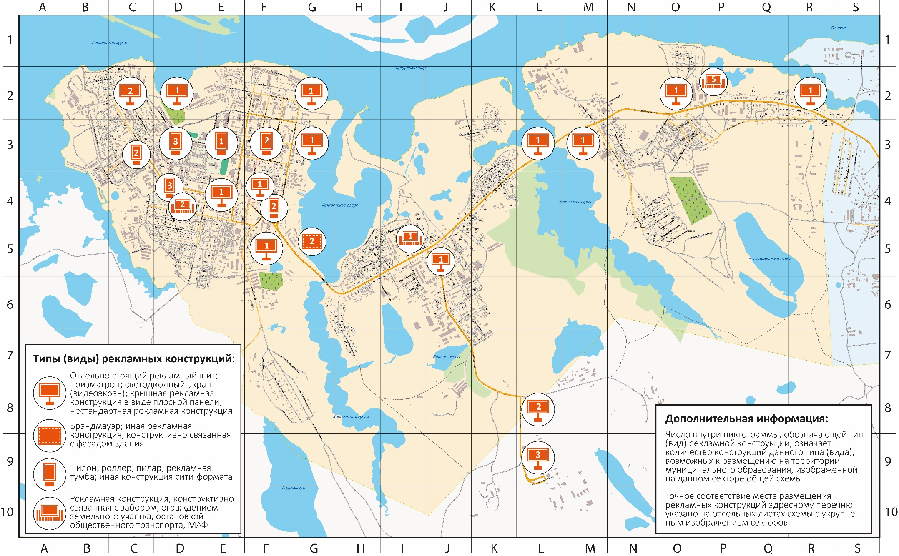Приложение 1   
к постановлению Администрации   
муниципального образования   
"Городской округ "Город Нарьян-Мар"   
от 05.05.2023 № 665

Приложение 2   
к постановлению Администрации   
муниципального образования   
"Городской округ "Город Нарьян-Мар"   
от 05.05.2023 № 665

Лист № 5

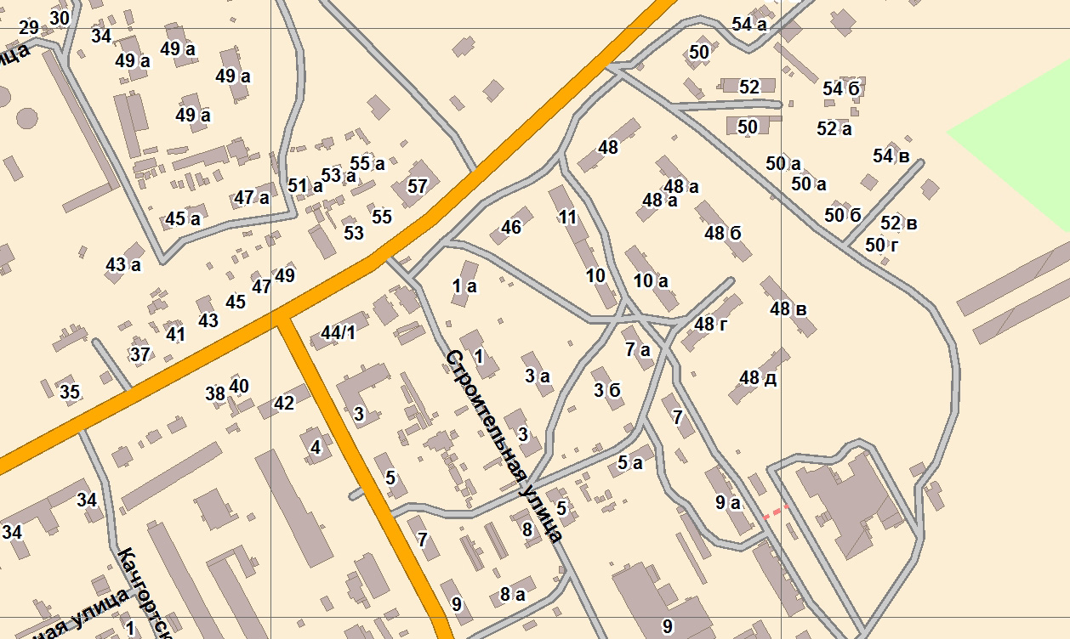

**59**

  26



 41

**ул. имени 60-летия Октября**

I5

J5